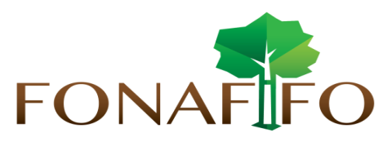
Fondo Nacional de Financiamiento Forestal

Junta Directiva

Sesión N°01-2015 a celebrarse el martes 13 de enero de 2015, hora 09:00 a.m.

AGENDA

- Lectura y aprobación de la agenda del día

- Lectura y aprobación Acta N°8-2014

- Propuesta de ONF relacionada con la información a presentar sobre las mediciones de parcelas en Proyectos de PSA

- Propuesta de política de fortalecimiento a organizaciones forestales

- Informe de Avance de la Comisión de Valoración de Montos de PSA

- Aprobación Reglamento Interno de Contratación Administrativa para Fonafifo

- Presentación y entrega para revisión de nuevo formato de contratos PSA 2015

- Informe de auditorías cierre de Ecomercados y REDD +

- Presentación informe de origen y aplicación de fondos de afectaciones

- Definición acciones a seguir Casa Tropika.

- Lectura de correspondencia

- Correspondencia enviada:

Correo enviado a la Junta Directiva el lunes 22 de diciembre con la ayuda memoria del Banco Mundial para revisión.

Correo enviado a la Junta Directiva el lunes 05 de enero con convocatoria a Sesión Ordinaria N°1-2015.

Correo enviado a la Junta Directiva el viernes 09 de enero con los siguientes documentos: Agenda N°1-2015, borrador Acta N°8-2014, Política de apoyo a organizaciones forestales, Convenio ICE-FONAFIFO, Informe deflatado sobre los contratos PSA del período1998-2009 con pagos prescritos, Informe sobre ingresos por trámite de afectaciones de fincas sometidas a PSA, Informe de Auditorías 2014.

- Correspondencia recibida:

Oficio del Centro Agrícola Cantonal de Puriscal sobre solicitud de aprobación de la política de apoyo a organizaciones forestales.

- Puntos varios

